Муниципальное бюджетное общеобразовательное учреждение
средняя общеобразовательная школа с. Покровка Бековского района Пензенской области

Тема:
«Пусть мир будет лучше и добрее»
(сценарий внеклассного мероприятия по произведениям А.И. Куприна).

Орлова Нина Геннадьевна, учитель русского языка и литературы

Технологическая карта сценария внеклассного мероприятия «Пусть мир будет лучше и добрее».

Тема: |  | «Пусть мир будет лучше и добрее», по произведениям А.И. Куприна
Тип занятия : |  | Открытие новых знаний.
Цель: |  | Повышение уровня читательской компетентности учащихся, формирование функциональной грамотности чтения как базового компонента повышения качества общего образования через создание читательской среды.
Задачи: |  | Образовательная – обобщение и систематизация знаний о творчестве А.И. Куприна; обучение работе с текстом с использованием компонентов региональной образовательной технологии «PROчтение»; обучение пониманию информационной, смысловой и идейной сторон произведения через смысловое чтение.  Развивающая – развитие умения связно излагать свои мысли в устной форме с учетом ситуации общения; развитие умения логически мыслить, выдвигать гипотезы, доказывать, увеличивать словарный запас учащихся.  Воспитательная – воспитание познавательного интереса к жизни и творчеству А.И. Куприна, любви к культурному наследию русского народа, формирование нравственно-этических представлений, воспитание любви к животным, бережного отношения к ним.
Формы работы: |  | Индивидуальная, коллективная, групповая.
Методы обучения: |  | Деятельностный подход, здоровьесберегающие технологии, ИКТ - технологии, наглядный, практический, коллективный.
Приёмы обучения: |  | Эвристическая беседа, стратегии смыслового чтения текста, чтение наизусть, иллюстрирование, синквейн, технологии проекта «PROчтение».
Межпредметные связи: |  | Литература, история, языкознание, творчество.
Оборудование: |  | Портрет А.И. Куприна.  Выставка книг А.И. Куприна.  Текст рассказа А.И. Куприна «Изумруд».  Иллюстрации к произведениям А.И. Куприна ученицы 5 класса Игониной Полины.(Приложение 1)  Кубик Блума.  Музыкальная композиция песни «Ускакала в поле молодая лошадь».  Электронная презентация.  Компьютер.  Мультимедийный проектор.
Планируемые результаты:
Личностные |  | Метапредметные |  | Предметные
стремление к речевому самосовершенствованию, развитие умения учащихся работать в группах, активизировать творческие силы учащихся,  их способности, развить умение связно излагать свои мысли в устной и письменной форме с учетом ситуации общения. |  | Регулятивные: целеполагание, осознание учащимися стремления к постижению нового, планирование своей деятельности,  саморегуляция, рефлексия.  Коммуникативные: планирование учебного сотрудничества с учителем и сверстниками, соблюдение правил речевого поведения, умение полно выражать мысли в соответствии с задачами и условиями коммуникации.  Познавательные: поиск и выделение необходимой информации, осмысленное восприятие текста художественного произведения; содействие развитию мыслительных операций: сравнения, анализа, обобщения, систематизации. |  | Увеличение словарного запаса учеников;  совершенствование речи учащихся,  отработка навыка выразительного чтения, умение строить связное сообщение в устной форме, умение осмысленно читать и объяснять значение прочитанного.
Организация внеклассного мероприятия

Ход  внеклассного занятия | Деятельность учителя |  | Деятельность обуч-ся |  | Формируемые УУД
- Оргмомент. | Приветствие.  Эмоционально-положительный настрой на внеклассное мероприятие. |  | Слушают учителя, демонстрируют готовность к внеклассному занятию |  | П.: выделять значимую информацию.  К.: планирование учебного сотрудничества с учителем, сверстниками;  Р.: самостоятельно организовывать свое рабочее место;  настраивать себя на продуктивную работу.  Л.: внимание, уважение к сверстникам.
- Создание проблемной ситуации. Целеполагание.  Притча. | Мотивирует к обучению. |  | Рассуждают,  анализируют, сравнивают,  формулируют проблему;  познавательную цель урока;  определяют цель учебной деятельности. |  | П.: ориентироваться в своей системе знаний: строить рассуждения;  анализировать, сравнивать  объекты, явления;  выдвигать предположения:  формулировать проблему;  познавательную цель урока;  определять цель учебной деятельности.  К.: воспринимать информацию на слух; формулировать свое мнение;  оформлять свои мысли в устной форме; планировать свою деятельность на уроке;  Р.: определять последовательность действий на уроке;  организовать выполнение заданий учителя.
Актуализация знаний
- Биографическая страница. | Включает учеников в учебную деятельность с учетом индивидуальных особенностей.  Сообщение о многогранности личности писателя А.И. Куприна. |  | Знакомятся жизнью и творчеством с А. И. Куприна. |  | П.: извлечение необходимой информации, осознанное и произвольное построение речевого высказывания в устной форме.  К.: учебное сотрудничество с учителем, сверстниками, умение с достаточной полнотой выражать мысли в соответствии с задачами и условиями коммуникации; оказывать в сотрудничестве взаимопомощь; соблюдать правила общения.  Л.: ценностное отношение к человеку.  Р.: предвидеть возможности получения конкретного результата.
- Литературная страница. | Слово учителя с включением сообщений учащихся. |  | Знакомятся с рассказами А.И. Куприна о животных.  Призывают к изучению творчества писателя. |  | П.: овладение логическими действиями сравнения, обобщения; активность в решении творческой задачи.  К.: навыки сотрудничества с учителем и сверстниками.  Р.: умение рационально организовывать самостоятельную деятельность.  Л.: соотносить свою часть работы с общим замыслом.
- Буккроссинг  «Прочитал книгу сам – оставь другому!» | Мотивирует на организацию буккроссинга . |  | Организуют буккроссинг  «Прочитал книгу сам – оставь другому!»
- Страница путешествий | Контролирует работу. |  | Подготовленные ученики выступают с краткой презентацией прочитанных рассказов о животных А.И. Куприна. |  | П.: извлечение и преобразование информации, проявление активности в решении творческой задачи.  К.: умение с достаточной полнотой выражать мысли в соответствии с задачами и условиями коммуникации.  Р.: умение организовывать самостоятельную деятельность.
- Страница живой классики | Контролирует работу. |  | Читают наизусть отрывки из рассказов А.И. Куприна «Белый пудель», «Собачье счастье». |  | П.: умение читать прозаические отрывки наизусть;  извлекать информацию, представленную в форме сплошного текста;  излагать содержание прочитанного текста подробно, сжато, выборочно;  К.: умение формулировать собственное мнение и позицию; умение задавать вопросы, необходимые для организации собственной деятельности, слушать и слышать других.  Р.: принимать и сохранять учебно-творческую задачу;  планировать свои действия;  анализировать условия и пути достижения цели.
- Стратегии смыслового чтения | Активизирует работу по формированию у учащихся читательских умений и навыков смыслового чтения текста. |  | Учатся логично, вдумчиво и последовательно работать над пониманием текста;  обмениваться полученными сведениями. |  | П.: формирование логического и абстрактного мышления, оперативной памяти, творческого воображения, концентрация внимания, объем словаря.  К.: умение организовать и осуществить сотрудничество с учителем и сверстниками, адекватно передавать информацию, отображать предметное содержание и условия деятельности в речи.  Р.: принятие учеником учебной задачи, произвольная регуляция деятельности.  Л.: мотивация чтения, мотивы учения, отношение к себе и к окружающим.
- Предтекстовый этап работы с произведением «Изумруд»  А.И. Куприна. | Предлагает задания на повторение и закрепление ранее изученного. Организует работу в рамках стратегий смыслового чтения: «мозговой штурм», «рассечение вопроса», «алфавит за круглым столом», «глоссарий», «соревнуемся с писателем». |  | Отвечают на вопросы, анализируют информацию, рассуждают, соотносят произведения и авторов. Рассматривают, сравнивают иллюстрации, высказывают свое мнение, обсуждают результаты своей деятельности. |  | П.: определение способов взаимодействия; оценка своих возможностей в достижении цели.  К.: сотрудничество в поиске, обработке информации; определение правильности выполнения заданий; построение монологического высказывания.  Р.: включение в деятельность по составлению связного речевого высказывания.
- Текстовый этап работы с произведением. | Организует работу с учениками в рамках стратегий смыслового чтения: «чтение в кружок», «чтение с пометами». |  | Читают по абзацам, задают друг другу вопросы, отвечают, делают в тексте пометы.  Выделяют главное, устанавливают причинно-следственные связи между отдельными языковыми явлениями. |  | П.: извлечение необходимой информации, осознанное и произвольное построение речевого высказывания в устной форме.  К.: учебное сотрудничество с учителем, сверстниками, умение с достаточной полнотой выражать мысли в соответствии с задачами и условиями коммуникации; оказывать в сотрудничестве взаимопомощь; соблюдать правила общения.  Р.: адекватно оценивают свои достижения, осознают возникающие трудности, ищут их причины и пути преодоления.
- Послетекстовый этап работы с произведением. | Организует работу с учениками в рамках стратегий смыслового чтения:  приём «тонкие» и «толстые» вопросы, «Кубик Блума» |  | Опрашивают друг друга, используя таблицу «толстых» и «тонких» вопросов. Формируют ответы на вопросы «Кубика Блума», работают с текстом, делают сравнительную характеристику людей и лошадей. |  | П.: осваивают новые виды деятельности, участвуют в творческом созидательном процессе, оценивают усвоенный материал.  К.: формулируют собственные мысли, высказывают и обосновывают свою точку зрения.  Р.: адекватно оценивают свои достижения, осознают возникающие трудности, ищут их причины и пути преодоления.
- Творческая страница | Актуализирует творческую деятельность по составлению синквейна. |  | Ребята зачитывают получившиеся синквейны.  Готовые синквейны вывешиваются на доску. |  | П.: определение способов взаимодействия; оценка своих возможностей в достижении цели.  К.: сотрудничество в поиске, обработке информации; определение правильности выполнения заданий; составление синквейна.  Р.: включение в деятельность по плану.
- Заключительное слово учителя по работе с рассказом А.И. Куприна «Изумруд» | Подводит итог работы с рассказом, задаёт вопросы. |  | Отвечают на вопросы, рассматривают лошадей, слушают и сморят музыкальную композицию «Ускакала в поле молодая лошадь». |  | П.: формирование умений результативно мыслить и работать с информацией, делать выводы и умозаключения.  К.: осознание коллектива, как единого целого: каждый важен и значим в этом целом, развитие навыков общения, снятие напряжения, сплочение коллектива.  Р.: формирование умений организовывать свою деятельность.  Л.: оценка собственной деятельности.
- Рефлексия | Предлагает приём «Паутинка» |  | Встают в круг и передают клубок, так, чтобы все взялись за нить. Передача клубка сопровождается высказываниями: «Сегодня на уроке мне удалось: узнать, понять, научиться, я чувствую, могу помочь сделать другим… и т.д.
Примечание: примерные ответы учащихся обозначены жирным курсивом.
Ход внеклассного мероприятия
- Оргмомент.
- Добрый день, ребята. Улыбнёмся друг другу. Я рада нашему сотрудничеству и уверена, что сегодняшняя работа будет плодотворной.
2. Создание проблемной ситуации. Целеполагание.
Подготовленный старшеклассник.
Притча «Человек и Собака»

- Давным-давно, встретились в мире две одинокие души - Человек и Собака.
Собака бродила по лесу, в глаза ей ударил свет. Недалеко горел костер, а возле него какое-то существо. Это был Человек. Собака замерзла, а Человеку очень хотелось есть. Собака медленно подошла и положила добычу к ногам Человека. В благодарность Человек позвал Собаку к костру. Они разделили поздний ужин на двоих и, прижавшись друг к другу, уснули,.

Утром Собака сказала: «В знак вечной преданности я дарю тебе мою жизнь». А Человек ответил: «В знак вечной благодарности я обещаю хранить твой Дар в своем сердце». Их глаза встретились, в них плясали языки пламени, которые стали свидетелем Клятвы.

С тех пор прошло много времени, но в глазах любой собаки и сегодня живет свет того древнего костра. Они с надеждой всматриваются в лица людей, стремясь увидеть там ответные теплые отблески. Но в глазах Человека огненные искры давно погасли. Человек потерял добрый свет своей души. А Собаки живут и умирают в ожидании чуда. Они верят, что однажды Человек скажет: «Мне снова нужны твои любовь и преданность, только они могут сделать современный мир лучше и добрее. Вернись, Друг!»

Вам кажется, это всего лишь сказка? Тогда загляните в глаза встречной собаке...

Учитель. - О чём пойдёт речь на внеклассном занятии! Сформулируйте тему.

- О том, что собака – друг человека, может сделать жизнь человека лучше и добрее.

- Об отношении человека и животных .

- Наше отношение к животным может изменить современный мир.

- Что может воспитать в человеке доброту и любовь с животным?

- Родители, учителя, книги.
Учитель. - Книги - замечательные помощниками в воспитании у человека доброго и нежного отношения к животным. В них много историй о преданности наших меньших братьев человеку. Человек, к сожалению, не всегда предан, нежен, добр с ними. Давайте попытаемся вместе с замечательным писателем А.И. Куприным заглянуть в души людей и животных на примере его рассказов. И пусть сначала каждый из нас будет лучше и добрее.
- Биографическая страничка.
Учитель. Александр Иванович Куприн «един и многолик». «Един», потому что был неповторимым художником слова. «Многолик», потому что землемер и грузчик, рыбак и спортсмен, певец и циркач – всё это рабочее многообразие совмещалось в одном человеке – писателе Куприне.
- Почему он так часто менял род своей деятельности?
- Он хотел познать все профессии, чтобы потом «отображать» жизнь во всем её многообразии. Был очень любопытным и любознательным человеком. Причём любопытство вызывало всё: и новая работа, и новые люди. Александру Куприну нравилось общение с простым народом, это было для него почвой для творчества. Он обладал необыкновенным умением сближаться ради своих писательских потребностей с людьми всевозможных профессий: шахтерами и банщиками, мастеровыми и шулерами, карманниками и фальшивомонетчиками, взломщиками несгораемых касс, укротителями тигров и львов. Вместе с рыбаками уходил на промысел, опускался в водолазном костюме в морские глубины, поднимался вместе с силачом – борцом и авиатором И. Заикиным на аэроплане в небо. Для этого нужно было обладать определенным характером. Твердый характер, непоколебимое татарское упрямство, талант, любовь ко всему живому пронёс Александр Иванович Куприн через всю свою писательскую судьбу.
Русский писатель Александр Иванович Куприн родился 26 августа (7сентября)1870 года в семье небогатого чиновника в городке Наровчате Пензенской губернии.
Наровчат – одно из древнейших поселений Пензенского края, о котором известно с 13 века. Во второй половине 19 века Наровчат – это скромный уездный городок Пензенской губернии с тихими улочками. У городка есть одна особенность: он часто горел. Тот, подлинный дом, в котором прошли самые первые годы жизни Александра Куприна, сгорел. Новые владельцы – купцы Шлыковы – на старом фундаменте выстроили новый дом. Три окна смотрят на улицу, крылечко в пять ступенек, веранда, широкие ворота во двор. Как и прежде, неподалеку возвышается Покровский собор, в котором крестили младенца Александра. Сегодня в музее Куприна можно увидеть икону с образом святого Александра Невского.
Отца своего, умершего от холеры, Куприн не помнит. Мать Любовь Алексеевна Куприна, урожденная татарская княжна Куланчакова, обладавшая сильным характером и высоким благородством, смогла воспитать троих детей почти без средств к существованию.
В 1877 году из-за тяжелого материального положения Любовь Алексеевна вынуждена отдать сына Сашу в Александровское малолетнее сиротское училище. Пребывание в нём причиняло мальчику страдания, и он совершил побег. Проплутав двое суток по Москве, возвратился с повинной в пансион.
В 1880 году А. Куприн поступает в Московскую военную академию, где продолжает хозяйничать «всеобщий культ кулака».
В сентябре 1888 года А. Куприна принимает Александровское юнкерское училище в Москве. А. Куприну 18. Он крепкий, ловкий юнкер, великолепный танцор. Безмерно дорожит честью своего мундира. Несмотря на мрачность быта в кадетском корпусе, именно там родилась настоящая, глубокая любовь Куприна к литературе. Четырёхлетняя служба в армии дает возможность познать провинциальный военный быт, который отличается армейской бесчеловечной муштрой¹, дикостью офицерского существования.
В 1894 году он подает прошение об отставке. Учеба и служба не прошли для него даром. Впоследствии он напишет «Храбрые беглецы», «Кадеты», «Дознание», «Поединок», «Впотьмах», «Лунной ночью», в которых опишет ужасы военной бурсы².
Действительно, прежде чем стать писателем, Куприн, изъездив всю Россию вдоль и поперёк, хотел увидеть своими глазами жизнь во всем её многообразии конца 19 начала 20 веков, испытать на себе все горести и радости, хорошо узнал и прочувствовал жизнь простых людей.
Александр Куприн был твёрдо убежден в том, что человек родится для счастливой жизни. Поэтому он горячо протестовал против того, что мешает «сделать жизнь изумительно прекрасной и удобной».
Многие писатели начала 20 века считали, что подлинно счастливую, свободную жизнь трудящемуся человеку может дать только социалистическая революция. Куприн же Великую Октябрьскую социалистическую революцию не принял, и в 1919 году становится редактором газеты «Приневский край» Северо-Западного фронта генерала Н.Н. Юденича. Но Добровольческая армия генерала Юденича терпит поражение, и писатель оказывается в Хельсинки. Отсюда по приглашению Ивана Бунина выезжает в Париж, т.е. эмигрирует за границу.
Куприн всегда любил Россию горячо и нежно. Но только в разлуке с ней смог найти слова настоящего признания в любви. Он ясно осознавал, что оторванность от родины может губительно отразиться на его творчестве. Чтобы заниматься горячо любимым делом «мне все надо родное, всякое – хорошее, плохое – только родное», - признаётся А. Куприн. Только через 17 лет в 1937 году больной А.И. Куприн возвращается на родину.
- Литературная страница.
Находясь в иммиграции, писатель часто обращается к самым чистым существам – детям и животным, потому что считает, что смешные и грустные
истории о них, воспитывают доброту и единство между человеком и животным миром.
Особое место в его творчестве занимают рассказы о животных. Мир животных в произведениях Александра Ивановича Куприна удивителен, необыкновенен и своеобразен, потому что Куприн очень любил их, хорошо и изучал характеры и повадки, лечил, когда болели, спасал, когда грозила опасность. Он написал много рассказов о собаках, кошках, обезьянках, слонах, птицах, где живо и интересно рассказывал о «братьях наших меньших»: «Ю-ю», «Барбос и Жулька», «Скворцы», «Белый пудель», «Изумруд», «Слон», «В _________________________________________________________________
- Муштра – система воинского обучения, основанная на строевой подготовке, многократном повторении шаблонных приёмов и суровой дисциплине.
- Бурса — (от ср.-век. лат. bursa — сумка) — общежитие для бедных студентов при средневековых университетах. В России до 1917 — при духовных училищах и семинариях. (Bursa) (Бруса) — город на северо-западе Турции.
зверинце», «Собачье счастье», «Золотой петух», «Пиратка», «Барбос и Жулька», «Завирайка», «Барри», «Бальт», «Ральф».
Свои рассказы о животных А. Куприн не выдумывал – они жили на самом деле: одни в доме А. Куприна, другие – у друзей, о судьбе третьих он узнавал из газет. Через всю жизнь пронёс Александр Куприн в душе умение сострадать, сочувствовать всему живому и не причинять боль.
Один из друзей писателя вспоминал, что он ни разу не видел, чтобы Куприн прошёл мимо пса на улице и не остановился, чтобы его не погладить.
Через рассказы о животных А. Куприн даёт надежду юным читателям на возможность преодоления жизненных трудностей в будущем. Так, например, в рассказе «Слон» тяжело заболевшей девочке приносит спасительное выздоровление общение с живым слоном. Вернуть Надю к жизни отчаялись даже самые опытные в своем деле врачи. Но всего лишь день, проведённый с настоящим живым слоном, помогает девочке выздороветь.
- Интересная история жизни А.И. Куприна?
- Ещё интереснее его рассказы о жизни животных. Какие из них вы читали?
4.1. Буккроссинг.
«Прочитал книгу сам – оставь другому!»
Старшеклассница. Я предлагаю организовать в школе буккроссинг. Идея очень проста – «Прочитал книгу сам – оставь другому!»
- Что такое буккроссинг?
Старшеклассник. Буккроссинг (англ. bookcrossing) – в переводе с английского значит "перемещение книг" — хобби и общественное движение, действующее по принципу социальных сетей и близкое к флешмобу. Человек, прочитав книгу, оставляет её в общественном месте (парк, кафе, поезд, станция метро), для того, чтобы другой, случайный человек мог эту книгу найти и прочитать; тот в свою очередь должен повторить это же действие.
Старшеклассница. С приходом электронных книг, обыкновенные книги стали все реже появляться в квартирах, а если они есть, то очень часто бесполезно пылятся на полках.
Старшеклассник. И вот, однажды Рону Хорнбекеру пришла в голову отличная мысль: а что если все люди начнут оставлять ненужные им книги в общественных местах и сообщать об этом друг другу через Интернет? В 2001 году автор идеи оставил 20 книг в одном из отелей, в этих книгах были записки и ссылки на его сайт. Уже через полгода на сайте «поселилось» около 300 активных участников, и с этого момента буккроссинг стал потихоньку распространяться во всем мире.
Старшеклассница. Люди оставляют ненужные книги с записками, и интернет-ресурсы, которые помогают эти книги найти. Все книги передаются бесплатно.
Старшеклассник. Буккроссинг – новое увлечение продвинутых людей! В нашей школе общественным местом, где можно найти интересную книгу будет полка в кабинете русского языка. Для этого нужно принести на «волшебную» книжную полку книгу. Пусть эта книга будет с рассказами Александра Ивановича Куприна.
- Договорились? А сейчас отправимся в путешествие по рассказам А.И. Куприна.
- Страница путешествий.
Выступают подготовленные ученики с краткой презентацией прочитанных рассказов о животных А.И. Куприна.
1 ученик.
- Я прочитал рассказ «Ю-ю», главной героиней которого является кошка по кличке Ю-ю, получившая свое имя благодаря трехлетнему мальчику Коле, который при первом знакомстве с новым членом семьи смешно складывает губы в виде буквы «ю». Кошка красива и умна, её длинная шерсть темно-каштанового цвета с огненными пятнами и белой манишкой на грудке, хвост как ерш. Куприн рассказывает о том, как кошка не отходила от комнаты, в которой лежал с температурой маленький Коля. Её не пускали к нему, но она стойко лежала около двери. Родственники, больного мальчика, иногда нечаянно задевали её хвост! Ю-ю покидает свой пост лишь в тот день, когда Коле становится лучше. Казалось бы, животное, разум не велик, а живёт своими инстинктами и чувствами.
- Пятиклассники, я обращаюсь к вам! Прочитайте этот рассказ и попробуйте нарисовать кошку Ю-ю.
2 ученик.
Ребята, а кто из вас любит собак, у кого дома живут собаки? Предлагаю познакомиться с интересным по своему сюжету рассказом А. Куприна «Сапсан», повествование в котором ведётся от лица собаки. Образ могучей и сильной, добродушной и терпимой собаки максимально приближен к человеческому образу. Героизм Сапсана выражен в его поступке: он загораживает дочку хозяина своим телом, спасая её от бешеной собаки.
3 ученик.
В рассказе «Барбос и Жулька» А. Куприн повествует о дружбе двух псов с разными характерами, показывая их душевную близость. В произведении описывается героический поступок Жульки, страдания и сожаления Барбоса по поводу её смерти. Это произведение о верности и преданности друзей-животных, о том какой силой духа, отчаянной храбростью они могут обладать. Иногда эта дружба бывает гораздо крепче, чем у людей. Трогательная сцена прощания собак не может никого оставить равнодушным.
Старшеклассник. В 1903 году писатель с семьей отдыхал на даче в Крыму. В один из летних дней к ним в дом пришел старик с мальчиком и собакой породы пудель. По разговорам А. Куприн заметил, что нежданные гости являются бродячими артистами. Мальчик Сережа показывал акробатические трюки, старик Лодыжкин играл на шарманке, а дрессированный пудель Арто показывал разнообразные трюки. В задушевной беседе с хозяевами дачи Сережа и поведал историю о том, как богатая барыня настойчиво просила продать собаку, потому что пудель очень понравился ее маленькому сыну Трилли. Эта история очень заинтересовала А. Куприна. Писатель увидел в простом сюжете главное: нельзя продать дружбу, нельзя купить верность и любовь. Рассказ учит идти на любой риск, на любые жертвы, ради спасения друга, который попал в беду. В 1903 году рассказ А. Куприна «Белый пудель» вышел в свет. Герои рассказа наполнены житейской мудростью, добродушием, юмором, отвагой и чувством привязанности к четвероногому другу, пуделю Арто.
Учитель. Александр Иванович по-особенному относился к детям. Их душевную простоту и способность совершать благородные поступки писатель талантливо описывал на страницах своих книг. Таков бродячий артист Сережа и старый шарманщик Лодыжкин в «Белом пуделе». Им противостоит мир, в котором живут богатая барыня и её избалованный сын Трилли. Для богатых господ собачка – всего лишь забавная вещь, которую можно купить и продать. Для старика и мальчика их Артошка больше, чем друг. Ради его спасения Сережа даже рискует жизнью.
- Ребята, прочитайте рассказ «Белый пудель» с родителями перед сном. А если у вас есть четвероногие друзья, сфотографируйте их и вместе мы оформим в классе фотовыставку «Наши верные друзья».
Учитель. В своих рассказах А. Куприн показывает нам, что каждое живое существо – это ценность; его жизнь наполнена своим, особым, смыслом, поэтому человек не имеет права быть жестоким по отношению к животным. Забота о братьях наших меньших — это необходимая нравственная основа, которая помогает людям построить добрый мир, где всё живое будет чувствовать себя комфортно, защищено.
Старшеклассник. Ребята, а вы когда-нибудь просыпались на утренней зорьке? А кто вас разбудил? А кто ещё вас мог разбудить?
- В рассказе «Золотой петух» Александр Куприн открывает нам удивительный мир природы. Это история произошла с самим автором ранним летним утром на даче недалеко от Парижа. Герой рассказа, распахнув окно, садится на подоконник и наслаждается ярким светом и утренней свежестью. Он с наслаждением вдыхает в себя ароматы растений и земли, внимательно и чутко наблюдает за пробуждением всего живого мира. Услышав петушиный крик, сердце героя замирает, когда звонкий и пронзительный петушиный крик разносится по всей округе. Эта звучная и раскатистая песня уносит мысли героя на родину, где он слышал подобные петушиные песни.
Учитель. А. Куприн видит в петухах особенных птиц, которые несут в этот мир свет и радость людям. Песня петуха уносит автора в мир природы, который полон гармонии. В утро, когда он открывает окно и слушает песню петуха, ощущает красоту этого мира, понимает величие природы, которое разносится с песней петуха повсюду.
Таким образом, автор учит читателей видеть красоту мира в простоте, такой как песня петуха. Прочитайте рассказы «Золотой петух», «Скворцы» и вы поймете, как прекрасен мир природы, как гармонично всё в нём.
- Ребята, вы заметили, что А.И. Куприн был абсолютно убежден, что животные отличаются своим умом и сообразительностью: обладают памятью, способны различать время, пространство, звуки. По мнению писателя, они чувствуют любовь и ненависть, радость и горе, имеют свойство привязанности и признательности.
6. Страница живой классики.
Чтение отрывков из произведений А.И. Куприна «Белый пудель», «Собачье счастье» наизусть. (Приложение 2).
- Стратегии смыслового чтения.
Учитель. В 1911 году Александр Иванович Куприн жил в Гатчине, где приобрел первый в жизни собственный дом на Елизаветинской улице (сегодня – ул. Достоевского), и на балконе своего дома вывесил флаг с придуманным гербом – золотой жеребенок на зеленом поле.
По словам литератора и журналиста Андрея Седова, А. Куприн говорил: «У меня эта любовь к лошадкам в крови, от татарских предков, мать была урожденная татарская княжна Кулунчакова. А по – татарски «кулунчак» означает жеребец. Я с детства на лошадях по степени гонял, да как!» В рассказе «Изумруд» А. И. Куприн изложил драматичную историю о доверчивости животных и жестокости людей. В его основу легла реальная история великолепного скакуна по кличке Рассвет.
  - Предтекстовый этап работы с произведением «Изумруд» А.И. Куприна.
Работа с учителем. «Мозговой штурм»
- Что вам известно о происхождении слова конь?
- Определите лексическое значение слова конь.
- Назовите известные устойчивые сочетания со словом конь/лошадь.
- «Не в коня корм» (не идёт на пользу кому-либо), «на коне» (оказаться в положении победителя), «конь не валялся» (ещё ничего не сделано кем-либо), «поставить не на ту лошадь» (проиграть), «тёмная лошадка» (неизвестный по своим намерениям кто-либо).
- Какой масти бывают лошади?
- Гнедая, рыжая, серая, вороная.
- Какие читали произведения о лошадях?
- «Теплый хлеб» К.Г. Паустовского, «Конёк-Горбунок» П.П. Ершова, «О чём плачут лошади» Ф.А. Абрамова.
- Сегодня мы будем изучать произведение А.И. Куприна «Изумруд».
- Какие ассоциации возникают у вас по поводу заявленной темы?
- Камень, драгоценность, твердость, алмаз, красота, сила, бриллиант, ископаемое.
Учитель записывает все называемые ассоциации на доске.
«Рассечение вопроса»
- Прочитайте заглавие текста.
- Как вы думаете, о чём пойдет речь в рассказе А.И. Куприна «Изумруд»?
- Об особенном коне.
- О твердости духа скакуна.
- О драгоценности, которую следует беречь.
- О смелом коне «Изумруд», о его силе, уме и великолепии.
- Почему вы решили, что речь пойдет о смелом коне-скакуне?
- Потому что Александр Иванович Куприн очень любил лошадей и не мог о них не написать.
«Алфавит за круглым столом»
- Соотнесите произведения и авторов, которые связаны с этой темой.
Произведение |  | Автор
«О чём плачут лошади» |  | Лев Толстой
«Теплый хлеб» |  | Петр Ершов
«Холстомер» |  | Агния Барто
«Хорошее отношение к лошадям» |  | Владимир Маяковский
«Запах сена» |  | Виктор Астафьев
«Сивый мерин» |  | Федор Абрамов
«Я люблю свою лошадку» |  | Константин Паустовский
«Конёк-горбунок» |  | Константин Ушинский
«Слепая лошадь» |  | Русская народная сказка
Свободное обсуждение результатов.
«Глоссарий»
- Посмотрите на список слов и отметьте те, которые могут быть связаны с текстом.
(жеребец, ипподром, беговая лошадь, конюх, конюшня, верблюжий кадык, кормушка, наездник, попона, господин, боль, бесчеловечно, беспощадно).
- Закончив чтение текста, вернитесь к данным словам и посмотрите их значение и употребление слов, используемых в тексте.
«Соревнуемся с писателем»
- А сейчас, может быть, посоревнуемся с писателем? Попробуйте отгадать содержание текста, просмотрев иллюстрации.
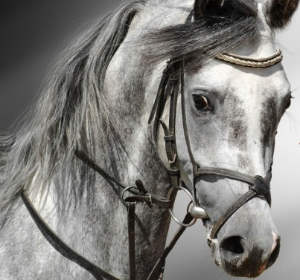 | 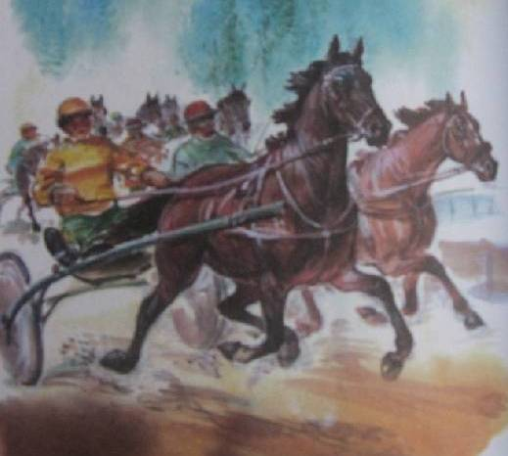 | 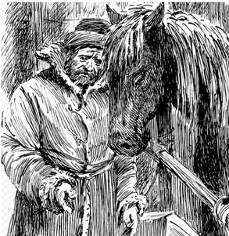
Один ученик предлагает свой вариант сюжета рассказа «Изумруд», остальные его дополняют.
-Теперь прочитаем рассказ и посмотрим, правдива ли информация, проанализированная нами перед чтением, тому, что вы узнаете из рассказа.
7.2. Текстовый этап работы с произведением.
«Чтение в кружок»
- Мы начинаем по очереди читать текст по абзацам.
Задача читающих учеников – читать с пониманием.
Задача слушающих учеников – задавать чтецу вопросы, чтобы проверить, понимает ли он читаемый текст. Если ответ неверный или неточный, слушающие ученики его поправляют. У нас есть только одна копия текста, которую мы передаем следующему чтецу. В процессе чтения каждый из вас может использовать пометы, которые помогут вам читать вдумчиво, быстро ориентироваться в содержании текста и оценивать полученную информацию.
«Чтение про себя с пометками»
+ | Знакомая информация
- | Не знакомая информация
? | Мне это интересно.
! | Новая информация

7.3. Послетекстовый этап работы с произведением.
- Ребята, скажите, что вас заинтересовало, что нового узнали? Какая информация для вас была известной?
Ученики отвечают.
Вопросы после текста.
Приём «тонкие» и «толстые» вопросы.
- Ребята, сформулируйте по два «тонких» и «толстых» вопроса, связанных с текстом.
Ученики опрашивают друг друга, используя таблицу «толстых» и «тонких» вопросов.
«Толстые» вопросы | «Тонкие» вопросы
Почему вы думаете….?  Предположите, что будет если…?  В чём различие…?  Почему вы считаете….? | Кто..? Что…? Когда…?  Может…? Мог ли…?  Согласны ли вы…?  Верно ли…?

«Кубик Блума»¹ (Бенджамин Блум – известный американский педагог, автор многих педагогических стратегий.)
Ребята, с нами снова Бенджамин Блум и его знаменитый кубик. На гранях кубика написаны начала вопросов: «Почему?», «Назови», «Найди», «Поделись», «Опиши», «Сравни».
Ученик бросает кубик.
- Мною сформулированы вопросы к рассказу по каждой грани, на какую грань выпадет кубик, на этот вопрос и отвечаем.
- Назовите жанр и направление произведения?
- «Изумруд» — это небольшой реалистичный рассказ, потому что состоит из шести глав, его сюжет близок к повседневной жизни.
- Кто главный герой рассказа?
- Рысак Изумруд – главный герой рассказа. Изумруд - умный, красивый и благородный, сильный и доверчивый.
- Найдите в рассказе описание коня.
Ученики читают.
- Читая рассказ, вы не могли не заметить того, кто рассказывает нам историю, которая случилась с Изумрудом. Поделитесь своими наблюдениями.
- Все, что случилось с Изумрудом, мы видим как будто глазами самого скакуна: где он живет, о его детстве и скачках, о беспокойстве и радости, об отношениях с людьми, чувствует добрых и жестоких людей, даже понимает, что его от кого-то прячут.
- А.И. Куприн будто говорит нам: нет большего счастья и удачи, чем отыскать такое удивительно доверчивое, умное и верное существо. Конь выступает блестяще и выигрывает скачку. Но внезапно на ипподроме происходит скандал: зрители кричат, что Изумруд - фальшивый конь, и требуют вернуть деньги. Растерянный Изумруд не понимает, что случилось, ведь он выступил хорошо. Непонимание, растерянность, а потом и человеческую подлость автор передает нам через мысли и рассуждения Изумруда.
- Какие художественные средства использует автор, описывая скакуна? Найдите их в тексте.

Метафора | Эпитет | Олицетворение
«вкус жвачки увлёк его» | рослая, беговая лошадь | отдыхали и освежались мускулы, нервы, кожа
«по-настоящему вник в корм» | худощавое тело | «тело томилось, тосковало и опускалось»
«в его голове текли медленные равнодушные мысли» | нежные ноздри  теплые ноздри | «кожа задрожала мелко и быстро»
счастливое гармоничное состояние | ноги и тело безупречные
стригунок носится бесцельно по полю | «длинным заливчатым криком»
«точно из воздуха» | «длинноногое тело»
«отставив метёлкой пушистый короткий хвост» | «черным большим выкатившимся глазом»
«плясал задними ногами» | «высокий вислозадый круп»
«тонкие, просвечивающие уши» | «пышный хвост»
«заиграть на ходу» | «полной рысью»  «размеренной рысью»
«ровно и мерно выбивает ногами» | «поглощенный вниманием»
 | «молодое, прекрасное тело»
- А.И. Куприн наделил скакуна человеческими качествами. В каких глаголах это выражается в рассказе?
- Изумруд чувствует, удивляется, наблюдает, думает, кричит, негодует, жалуется, видит, ощущает, стонет, дрожит, падает, не шевелится.
- Изумруд очень чутко воспринимает запахи и звуки. Найдите в тексте их описание. Зачитайте словосочетания.
- Запахи:
«крепкий, волнующий запах её кожи»,
«вонючий табак»,
«тёплый запах пережёванного сена»,
«уютно пахнет чёрным хлебом и чуть-чуть вином»,
«ароматный луг»,
«пряный воздух»,
«душистой смолой т еловых жердей»,
«вьется запах дымка»
- Звуки:
«тоненьким, дрожащим, ласковым и игривым ржанием»,
«жевали сено, вкусно хрустя зубами и изредка отфыркиваясь от пыли», «храпел дежурный конюх»,
«ревнивое сердитое дыхание»,
«злобно взвизгивали»,
«забили копытами»,
«разговаривает вполголоса с ласковой укоризной и всё кряхтит»
- Сравните в рассказе А.И. Куприна изящество, грацию, природную мощь и великолепие жеребцов и кобыл разных мастей и пород с людьми.

Сравнение

Лошади | Люди
грациозная вороная кобыла | «руки неуверенны и неточны»
«рослая беговая лошадь» | «руки у него не гибки, точно деревянные»
«молодая вороная кобылка» | «с кривым глазком»
длинный самоуверенный жеребец | «ездить он не умеет — дёргает, суетится»
крепконогие лошади | «ненатуральным, сиплым басом»
«рослый беломорский рысак, чистой орловской породы» | «кричит и дерётся»
«стройная, длинноногая гнедая кобыла-метиска» | «жесток и нетерпелив»
«огромный вороной жеребец» | «большеголовый, заспанный человек с маленькими черными глазками»
рысак необыкновенной силы, быстроты и выносливости
- Лошади выглядят венцом творения природы, а люди уродливы и телом и душой.
- Почему люди погубили Изумруда?
- Люди сомневались в чистоте его породы, поэтому и отравили.
- Люди решили: «Незачем содержать коня, который не приносит прибыли на скачках».
- Очень жаль коня, пусть он не породистый, но зачем убивать такое красивое животное? Люди иногда жестоки и непредсказуемы.
- Коня отравили из-за человеческой подлости и алчности.
- Ребята, Чак Паланик - известный американский писатель и журналист, сказал: «Человечность определяется не по тому, как мы общаемся с людьми, а по тому, как ведём себя с животными. Люди поступили с Изумрудом бесчеловечно, подло.
8. Творческая страница.
«Синквейн»
- Подумайте и составьте синквейн.
  - Строка: существительное (тема).
  - Строка: два прилагательных (описание)
  - Строка: три глагола (действие).
  - Строка: фраза из четырех слов (описание).
  - Строка: существительное (перефразировка темы).

Работы учеников:
Игонина Полина, 5 класс  Стригунок  Стройный, семимесячный  Носится, брыкается, радуется  Длинноногий ласковый жеребенок мчится к кобыле.  Жеребенок | Курбатов Антон, 7 класс  Конь  Сильный, умный  Бежит, скачет, несётся  Беговая рослая лошадь американского склада.  Скакун
Стеничкина Екатерина, 7 класс  Скакун  Красивый, молодой  Рассуждает, думает, слушается  Четырёхлетний жеребец стальной масти.  Изумруд | Личу Артём, Лепетан Дарья, 5 класс  Рысак  Мускулистый, длинноногий  Чувствует, наблюдает, удивляется  Бежит, спокойно слушаясь наездника.  Скакун

- А.И. Куприну удалось так описать лошадей в рассказе «Изумруд», что они стали олицетворением земной красоты и чистоты. Выши синквейны этому доказательство.
9. Заключительное слово учителя по работе с рассказом А.И. Куприна.
- Почему А.И. Куприн назвал своего героя Изумрудом?
- Что такое изумруд?
- Что общего у камня и беговой лошади из рассказа Куприна?
- Изумруд – драгоценный камень. Жеребец в рассказе А. И. Куприна, как драгоценный камень. Конь честно побеждает на скачках. Его надо беречь, как что-то очень дорогое, а не губить.
- Итак, рысак Изумруд – главный герой рассказа А.И. Куприна «Изумруд». События, о которых мы прочитали, увидены глазами самого жеребца. Кличка животного говорит о том, что этот конь – особенный, как драгоценный камень, но люди не оценили его талант. Изумруд - любопытный и смелый, не боится противостоять взрослому жеребцу Онегину. Изумруд – талантливый скакун. Несмотря на свою силу и храбрость, конь доверчив и тянется к людям, не ожидая от них подлости. Судьба Изумруда вызывает у нас искреннее сострадание животному, как к человеку. Рассказ заканчивается трагично. Кто не читал, прочитайте рассказ «Изумруд» и вы поймете, почему он погиб и кто в этом виновен.
- Предлагаю послушать детскую песню в исполнении группы «Непоседы» «Ускакала в поле молодая лошадь». Обратите внимание на красоту и грациозность лошадей.
- В произведениях о животных А.И. Куприн хочет донести до нас, что каждое живое существо – это ценность; его жизнь наполнена своим, особым, смыслом. Человек не имеет права быть жестоким по отношению к животным. Такова мораль рассказа. Забота о братьях наших меньших — это необходимая нравственная основа, которая помогает людям построить мир.
- Я предлагаю список небольших рассказов, посвященных лошадям, среди них «Холстомер» Л.Н. Толстого, которому посвятил свой рассказ А.И. Куприн. Прочитайте и предложите прочитать другим.
– Чему учат рассказы Александра Ивановича Куприна?
- Александр Иванович Куприн призывает к единству между человеком и животным миром. Его произведения воспитывают чувства бережного отношения к любому живому существу.
- В 1930 году писатель со скорбью говорил одному из журналистов: «А вы заметили, что сейчас в литературе почти не осталось ни собак, ни лошадей». Он искренне беспокоился о том, что писатели всё меньше пишут произведений про животных. В последние годы жизни А.И. Куприн задумал написать книгу о животных «Друзья человека». Но осуществить свой замысел писатель не успел.
10. Рефлексия.
Приём «Паутинка».
- Ребята, предлагаю вам подвести итоги внеклассного мероприятия, использую наш любимый прием «Паутинка». Передаём клубок и высказываем своё мнение.
- Сегодня на внеклассном занятии мне удалось:
- узнать…
- понять…
- научиться…
- применять…
- использовать…
- я чувствую…
- я хочу для себя…
- могу помочь сделать другим и т.д.
- Клубок возвратился ко мне. Я рада, что вы помогли провести такое объёмное внеклассное мероприятие, посвященное жизни и творчеству А.И. Куприна. Вами проделана огромная работа по анализу текстов, с использованием приёмов смыслового чтения. Многие из вас посмотрят на «братьев наших меньших» с любовью и уважением, потому что они тоже могут чувствовать, думать, рассуждать. А сейчас мы будем распутывать клубок. Начиная с последнего участника игры, сматываем клубочек и при этом говорим слова благодарности тому, кто вам сказал комплимент.
- Внеклассное мероприятие закончилось. Читайте произведения А.И. Куприна. Рассказывайте о прочитанном. И современный мир будет лучше и добрее. Всем спасибо. Молодцы!(Приложение 3)

Используемая литература
1. Канакина Г.И., Родионова И.Г. Учимся работать с текстом: Учебно-методическое пособие для подготовки к Государственной итоговой аттестации по русскому языку. – Пенза: ПГПУ им. Белинского, 2011.
2. Куприн А.И. Избранные сочинения. М.. Худ. лит-ра, 1985.
3. Куприн А.И. Повести и рассказы. Сост. И.В. Парина. – М.: Моск.
Рабочий, 1987.
4. Куприн А.И. Волшебный ковер. Ил. В.П. Борисова. – М.: Правда, 1991.
5. Куприн А.И. Рассказы. Сост. Г. Макогоненко. – М.: 1952.
6. Куприн А.И. Белый пудель: рассказ/Худож. А. Слепков. – М.: Дет. Лит., 1989.
7. Куприн А.И. Золотой петух: Рассказы о животных/ Худож. Д.А. Трубин. – М.: Современник, 1990.
8. Куприн А.И. Изумруд/ серия Школьная библиотека - М.:Дет. лит. 1988.
9. Михайлов О. Настоящий художник, громадный талант. Библиотека классики. М.. Худ. лит-ра. 1985.
10. Образовательные технологии. Сборник материалов. – М. :Баласс, 2008. – 160 с. (Образовательная система «Школа 2100»).
11. Пранцова Г.В., Романичева Е.С. Современные стратегии чтения: теория и практика.Смысловое чтение и работа с текстом: учебное пособие – 4 изд., испр. И доп. – М.: Неолит, 2017.
12. Русская литература 20 века. Очерки, портреты, эссе. Под ред.Ф.Ф.Кузнецова. М., Просвещение,1991. 13. Савин О.М. Пенза литературная. – Саратов: Приволжское кН. Изд-во,1984.
14. Сметанникова Н.Н. Обучение стратегиям чтения в 5—9 классах: как реализовать ФГОС. Пособие для учителя.— М. : Баласс, 2012. — 128 с. (Образовательная система «Школа 2100»). 15. Суворова В. Книгообмен, книговорот – что дальше? Москва. -2009.

Интернет-ресурсы:
1.История развития буккроссинга (Электронный ресурс): свободная энциклопедия. URL http://wikipedia.org.

2. https://goldlit.ru/kuprin/176-belii-pudel-analiz
3. https://www.planeta.tspu.ru/files/file/doc/1464065663.pdf
4. http://ru.wikipedia.org/wiki/Куприн, Александр Иванович

5. http://lit.1september.ru/article.php?ID=200600307

Приложение 1.
Иллюстрации по произведениям А.И. Куприна

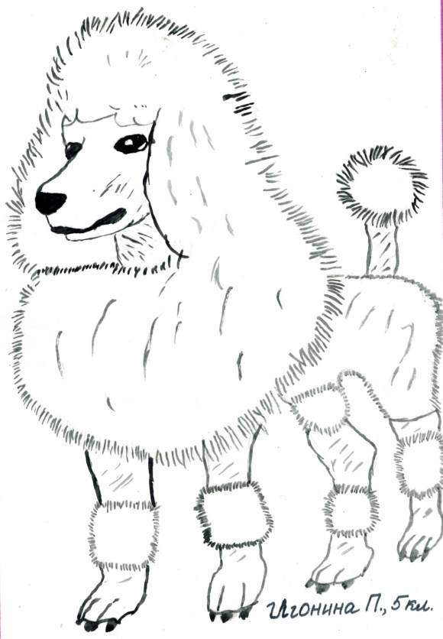
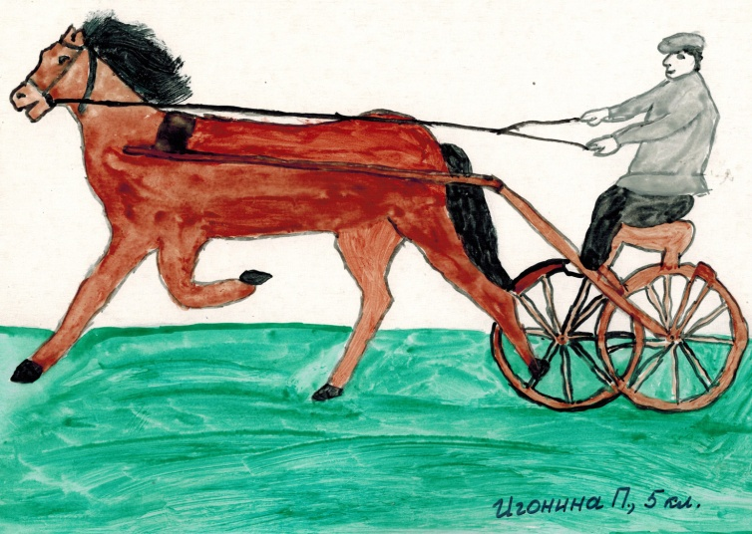

«Изумруд»

«Белый пудель»

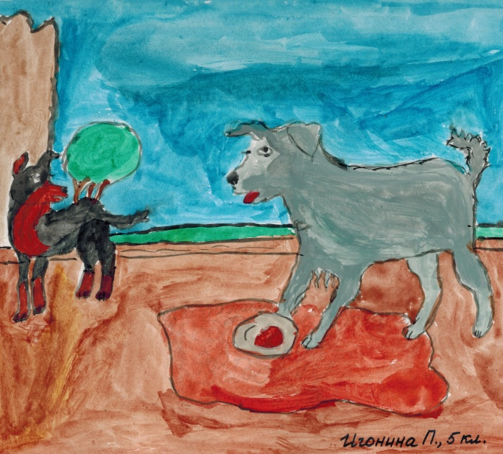
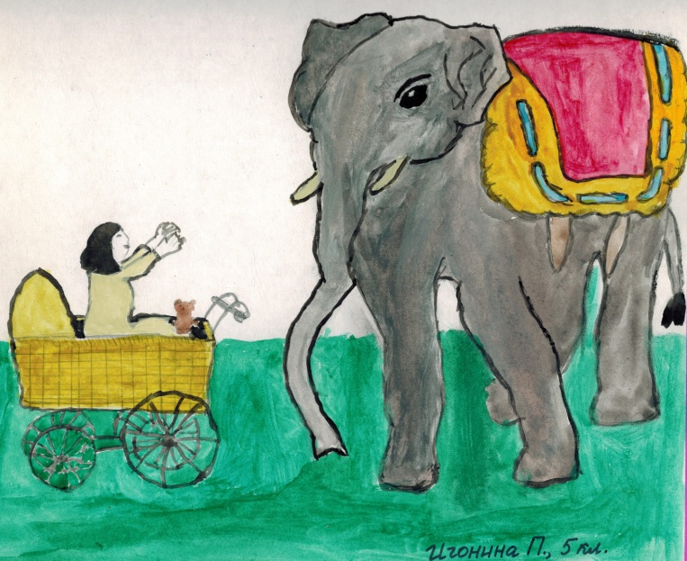

«Слон» «Барбос и Жулька»

Приложение 2.
Отрывок
из рассказа А.И. Куприна «Белый пудель» для чтения наизусть.
— Сережа… что это такое? Ты понимаешь? — еле слышно спрашивал старик.
Он глядел на мальчика жалкими, растерянными глазами.
На дороге в белой пыли валялся довольно большой недоеденный огрызок колбасы, а рядом с ним отпечатались следы собачьих лап.
— Свел ведь, собаку! — испуганно прошептал дедушка, все еще сидя на корточках. Помнишь, давеча у моря-то он все колбасой прикармливал.
— Дело ясное, — мрачно и со злобой повторил Сергей.
Широко раскрытые глаза дедушки вдруг наполнились крупными слезами и быстро замигали. Он закрыл их руками.
— Что же нам теперь делать, Сереженька? А? Делать-то нам что теперь? — спрашивал старик, качаясь взад и вперед и беспомощно всхлипывая.
— Что делать, что делать! — сердито передразнил его Сергей. — Вставай, дедушка Лодыжкин, пойдем!..
— Пойдем, — уныло и покорно повторил старик, подымаясь с земли.
Вышедший из терпения Сергей закричал на старика, как на маленького:
— Будет тебе, старик, дурака-то валять. Где это видано, чтобы чужих собак заманивать? Чего ты глазами на меня хлопаешь? Неправду я говорю? Прямо придем и скажем: «Подавай назад собаку!» А нет — к мировому, вот и весь сказ.
— К мировому… да… конечно… Это верно, к мировому… — с бессмысленной, горькой улыбкой повторял Лодыжкин. Но глаза его неловко и конфузливо забегали. — К мировому… да… Только вот что, Сереженька… не выходит это дело… чтобы к мировому…
— Как это не выходит? Закон один для всех. — нетерпеливо перебил мальчик.
—Собаку-то нам с тобой не вернут. — Дедушка таинственно понизил голос:
— Пачпорт у меня чужой.
— Как чужой?
— То-то вот — чужой. Свой я потерял в Таганроге
— Ах, дедушка, дедушка! — глубоко, со слезами в груди вздохнул Сергей. — Собаку мне уж больно жалко… Собака-то уж хороша очень…
— Сереженька, может, убежит от них еще Артошка-то? — вдруг опять всхлипнул дедушка.
Но мальчик не ответил старику.

- Прочитайте рассказ, и вы узнаете, какое решение принял Серёжа.

Отрывок
из рассказа А.И. Куприна «Собачье счастье» для чтения наизусть.

– Эх, жизнь собачья!..
– Где же здесь справедливость, – заволновалась вдруг молчавшая до сих пор левретка. – Вот хоть вы, господин пудель… извините, не имею чести знать имени…
– Арто, профессор эквилибристики, к вашим услугам, – поклонился пудель.
– Ну вот, скажите же мне, господин профессор, вы, по-видимому, такой опытный пес, не говоря уже о вашей учености; скажите, где же во всем этом высшая справедливость? Неужели люди настолько достойнее и лучше нас, что безнаказанно пользуются такими жестокими привилегиями…
– Не лучше и не достойнее, милая барышня, а сильней и умней, – возразил с горечью Арто. – О! Мне прекрасно известна нравственность этих двуногих животных… Во-первых, они жадны, как ни одна собака в мире. У них настолько много хлеба, мяса и воды, что все эти чудовища вдоволь сытые целую жизнь, заставляя других голодать. Ну, скажите на милость, разве сытая собака не уделит обглоданной кости своей соседке?
– Уделит, непременно уделит, – согласились слушатели.
– Гм! – крякнул дог с сомнением.
– Кроме того, люди злы. Кто может сказать, чтобы один пес умертвил другого из-за любви, зависти или злости? Мы кусаемся иногда – это справедливо. Но мы не лишаем друг друга жизни.
– Действительно так, – подтвердили слушатели.
– Скажите еще, – продолжал белый пудель, – разве одна собака решится запретить другой собаке дышать свежим воздухом и свободно высказывать свои мысли об устроении собачьего счастья? А люди это делают!
– Черт побери! – вставил энергично мышастый дог.
– В заключение я скажу, что люди лицемерны, завистливы, лживы, негостеприимны и жестоки… И все-таки люди господствуют и будут господствовать, потому что так устроено. Освободиться от их владычества невозможно… Вся собачья жизнь, все собачье счастье в их руках. В теперешнем нашем положении каждый из нас, у кого есть добрый хозяин, должен благодарить судьбу.
Слова профессора нагнали на общество уныние. Более никто не произнес ни слова.
- Прочитайте рассказ, и вы узнаете, что значит «собачье счастье».

Приложение 3.
Фотографии с внеклассного мероприятия
«Пусть мир будет лучше и добрее»



